LĪVĀNU NOVADA PAŠVALDĪBAS INTEGRĒTAS

ATTĪSTĪBAS PROGRAMMAS 2019.-2025 GADAM

IKGADĒJAIS IEVIEŠANAS UZRAUDZĪBAS ZIŅOJUMS NR.1

PAR 2019.GADU

LĪVĀNI, 2023
SATURA RĀDĪTĀJS

Ievads………………………………………………………………………………………. | 2
Līvānu novada vispārīgs attīstības raksturojums……………………………………….. | 4
Attīstības programmas 2019-2025 īstenošanas rezultāti……………………………….. | 14
Secinājumi……………………………………………………………………………… | 23
Priekšlikumi…………………………………………………………………………….. | 25
Izmantotās informācijas avoti…………………………………………………………... | 26
Pielikums Nr. 1  Attīstības mērķu sasniegšanas rezultatīvie rādītāji 2019.gadā……………………………… | 27

Ievads

Līvānu novada pašvaldības integrētās attīstības programma 2019.-2025. gadam (turpmāk Attīstības programma) ir Līvānu novada domes apstiprināts dokuments, kurā ir noteikts Līvānu novada ilgtermiņā sasniedzamais mērķis (vīzija) un vidēja termiņa prioritātes 7 gadu periodā. Līvānu novada attīstības programmā ir noteiktas 2 attīstības prioritātes:
- dzīves un darba prasmes, pašiniciatīva un uzņēmība;
- uzņēmējdarbība, darbs un ģimenes labsajūta.
Tās ir paredzēts sasniegt, īstenojot 29 uzdevumus, kas atbilstoši prioritātēm sagrupēti 6 rīcību virzienos.
Lai būtu iespējams sekot līdzi, vai izstrādātās attīstības programmas ieviešanas process atbilst plānotajam, Līvānu novada pašvaldība ir izstrādājusi attīstības programmas īstenošanas uzraudzības kārtību, lai:
- sekmētu domes struktūrvienību, daļu, kā arī uzņēmēju un sabiedrības koordinētu darbību novada attīstības jautājumos;
- nodrošinātu novada attīstības novērtēšanas iespējas, identificējot pārmaiņas novada situācijā kopumā un pa jomām;
- identificētu, vai attīstības programmas rādītāju sasniegšana norit kā plānots;
- Identificētu jaunas problēmas un iespējas, kas saistītas ar novada attīstību un kurām nepieciešams veltīt tālāku izpēti un attiecīgu lēmumu pieņemšanu to risināšanai;
- nodrošinātu sabiedrību, politiķus un citas ieinteresētās puses ar informāciju par Līvānu novada attīstības programmas īstenošanas sasniegumiem;
- pamatot attīstības programmas aktualizācijas nepieciešamību;
- nodrošinātu novada attīstības novērtēšanas iespējas.

Attīstības programmas īstenošanas uzraudzības un novērtēšanas kārtību nosaka Ministru kabineta noteikumi Nr.628 “Noteikumi par pašvaldību teritorijas attīstības plānošanas dokumentiem”, tajā ietver informāciju par veiktajām aktivitātēm, rezultatīvo rādītāju izmaiņas, secinājumus un ieteikumus turpmākajai rīcībai, kā arī informāciju par atbilstību ilgtspējīgas attīstības stratēģijā izvirzītajiem stratēģiskajiem mērķiem”.
Par ikgadējo īstenošanas uzraudzības ziņojumu un 3 gadu periodu īstenošanas uzraudzības pārskata ziņojumu sagatavošanu atbildīga ir Līvānu novada domes Plānošanas un attīstības nodaļa sadarbībā ar Līvānu novada domes struktūrvienībām, iestādēm un kapitālsabiedrībām.
Šis ir pārskats par 2019. gadu. Ikgadējā ieviešanas uzraudzības ziņojuma par 2019. gadu izstrāde ir veikta balstoties uz statistikas datu analīzi un visu Līvānu novada pašvaldības iestāžu un struktūrvienību sniegto informāciju.
Ikgadējā ieviešanas uzraudzības ziņojumā ir analizētas Līvānu novada vispārīgās attīstības tendences, veikta attīstības prioritāšu sasniegšanas rezultatīvo rādītāju un teritorijas attīstības (makroietekmes) rādītāju, kā arī katra Rīcību plāna, t.sk. Investīciju plāna pasākuma ieviešanas rezultātu apkopošana un analīze, veikts kopējais pasākumu plāna izpildes un realizēto projektu apkopojums, bet noslēgumā sniegti būtiskākie secinājumi un priekšlikumi.

Pārskats sastāv no ievada, 2 nodaļām, secinājumiem, priekšlikumiem, kā arī pielikumu:
- pirmajā daļā ir sniegts Līvānu novada vispārīgs attīstības raksturojums;
- otrajā daļā ir sniegta informācija par Rīcību plāna, tai skaitā Investīciju plāna pasākumu ieviešanas rezultātiem;
- pārskata ziņojuma noslēdzošajā daļā ir apkopoti secinājumi un sniegti priekšlikumi turpmākai darbībai;
- pielikumā apkopota informācija par attīstības rezultatīvajiem rādītājiem.
Izstrādātajam dokumentam ir informatīvs un analītisks raksturs, lai informētu sabiedrību par sasniegtajiem rezultātiem un īstenotajiem pasākumiem, identificētu nepieciešamās darbības un precizējumus attīstības programmas Rīcību plānā, t.sk. Investīciju plānā.
Uzraudzības ziņojumu izstrādāja Līvānu novada domes Plānošanas un attīstības nodaļa sadarbībā ar pašvaldības iestādēm un struktūrvienībām.

- Līvānu novada vispārīgs attīstības raksturojums

Līvānu novada attīstības tendences raksturo vairāki rādītāji. Kā viens no būtiskākajiem rādītājiem ir teritorijas attīstības līmeņa indekss. Tas Līvānu novadam pēc 2019.gada datiem ir -0,674, kas, salīdzinājumā ar 2018.g. rādītāju ir uzlabojies (pēc 2018.g. datiem bija -0,743) un ir otrais augstākais rādītājs starp 19 Latgales reģiona novada pašvaldībām (2018.g. tas arī bija otrais augstākais rādītājs), kā arī tas ir ievērojami augstāks kā Latgales reģiona kopējais teritorijas attīstības līmeņa indekss (-1,306), kas salīdzinājumā ar 2018.g. palicis nemainīgs. Līvānu novads 110 novadu pašvaldību reitingā 2019.g. salīdzinājumā ar 2018.g. ir pakāpies no 91. uz 84. vietu. Teritorijas attīstības līmeņa indeksa vērtības pēc 2019.g. datiem atspoguļotas tabulā Nr.1.
Tabula Nr. 1.
Teritorijas attīstības līmeņa indeksa vērtības 2019. gadā
Teritoriālā vienība | Attīstības līmeņa indekss | Vieta reitingā
Blakus esošie novadi
Jēkabpils novads | -1,222 | 100
Krustpils novads | -0,535 | 76
Latgales reģiona novadi
Preiļu novads | -0,663 | 83
Līvānu novads | -0,674 | 84  (2018.g. 91)
Vārkavas novads | -0,847 | 91
Ilūkstes novads | -0,919 | 94
Balvu novads | -0,929 | 95
Riebiņu novads | -1,129 | 98
Ludzas novads | -1,271 | 102
Daugavpils novads | -1,121 | 97
Krāslavas novads | -1,302 | 103
Rugāju novads | -1,053 | 96
Viļakas novads | -1,224 | 101
Baltinavas novads | -1,212 | 99
Dagdas novads | -1,439 | 105
Rēzeknes novads | -1,335 | 104
Viļānu novads | -1,460 | 106
Aglonas novads | -1,554 | 108
Kārsavas novads | -1,472 | 107
Zilupes novads | -1,702 | 109
Ciblas novads | -2,054 | 110
Pilsētas
Rīga | 0,385 | 2
Jūrmala | 0,484 | 1
Jelgava | 0,235 | 3
Valmiera | -0,009 | 4
Ventspils | -1,117 | 7
Liepāja | -0,668 | 5
Jēkabpils | -1,080 | 6
Daugavpils | -1,527 | 8
Rēzekne | -1,732 | 9
Reģioni
Rīgas reģions | 0,924 | 1
Zemgales reģions | -0,547 | 2
Vidzemes reģions | -0,767 | 3
Kurzemes reģions | -0,841 | 4
Latgales reģions | -1,306 | 5
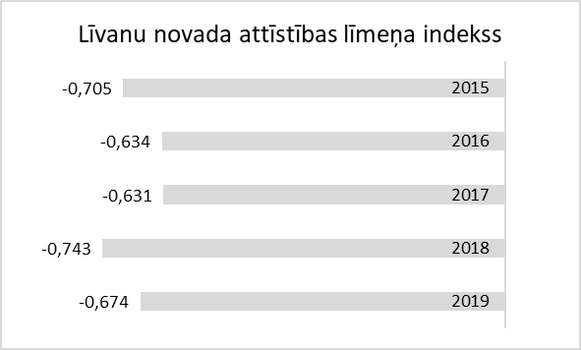
Avots: Valsts reģionālās attīstības aģentūra (VRAA)

Teritorijas attīstības līmeņa indekss raksturo attīstības līmeni attiecīgajā periodā, parādot teritoriju augstāku vai zemāku attīstību salīdzinājumā ar vidējo attīstības līmeni valstī. Teritorijas attīstības indekss ir vispārināts rādītājs, ko aprēķina atsevišķi plānošanas reģioniem, republikas pilsētām un novadiem.
Valsts reģionālās attīstības aģentūra (VRAA) aprēķina teritorijas attīstības līmeņa indeksus republikas pilsētām, novadiem un plānošanas reģioniem saskaņā ar
Ministru kabineta noteikumu Nr.367 “Reģionālās attīstības uzraudzības un novērtēšanas kārtība” 1.pielikumā noteikto kārtību.
Lai rādītāji būtu savā starpā salīdzināmi, aprēķinā tiek izmantoti astoņu dažādu rādītāju standartizētās vērtības un katrai no tām ir noteikts savs nozīmības svars (ietekme).
Novadu vai republikas pilsētu grupas aprēķinā tiek izmantoti sekojošie rādītāji: Ekonomiski aktīvo individuālo komersantu un komercsabiedrību skaits uz 1000 iedzīvotājiem, bezdarba līmenis, trūcīgo personu īpatsvars iedzīvotāju kopskaitā, %, kopējais noziedzīgo nodarījumu skaits uz 1000 iedzīvotājiem, iedzīvotāju skaits virs darbspējas vecuma uz 1000 darbspējas vecuma iedzīvotājiem, iedzīvotāju ienākuma nodoklis uz vienu iedzīvotāju, eiro.
Aprēķinā izmantoti Centrālās Statistikas pārvaldes dati par iedzīvotāju skaitu. Pārējie attīstības indeksa aprēķiniem nepieciešamie sākotnējie dati tiek iegūti no Centrālās statistikas pārvaldes, Valsts kases, Valsts ieņēmumu dienesta, Nodarbinātības valsts aģentūras, Labklājības ministrijas, Iekšlietu ministrijas un Valsts zemes dienesta (avots: Valsts reģionālās attīstības aģentūra (VRAA).
2020.g. sākumā Līvānu novadā iedzīvotāju skaits bija 11762, kas ir par 199 iedzīvotājiem mazāk nekā 2019.g. sākumā. Turpretī Līvānu pilsētā 2020.g. sākumā bija 7129 iedzīvotāji, kas ir par 74 iedzīvotājiem mazāk nekā 2019.g. sākumā.
Iedzīvotāju skaita samazināšanās pēdējos gados aizvien turpina būt raksturīga Latvijai kopumā, īpaši Latgales reģionam, jo ir zemi dzimstības un augsti mirstības rādītāji, kā arī iedzīvotāji emigrē uz Rīgas reģionu vai ārvalstīm. Iedzīvotāju skaita izmaiņu tendences Latgales reģiona novados un pilsētās, kā arī Līvānu novadā ir atspoguļotas tabulā Nr.2. un grafikā Nr.1., Nr.2., Nr.3., Nr.4.

Tabula Nr.2.
Iedzīvotāju skaita izmaiņas Latgales reģiona novados un pilsētās
Nr. | Latgales novads | 01.01.2016 | 01.01.2017 | 01.01.2018 | 01.01.2019 | 01.01.2020
1 | Aglonas novads | 3879 | 3753 | 3589 | 3470 | 3376
2 | Baltinavas novads | 1176 | 1146 | 1107 | 1061 | 1038
3 | Balvu novads | 13894 | 13478 | 13146 | 12936 | 12672
4 | Ciblas novads | 2944 | 2840 | 2765 | 2667 | 2589
5 | Dagdas novads | 8194 | 7938 | 7608 | 7361 | 7124
6 | Daugavpils novads | 24838 | 24000 | 23236 | 22632 | 21977
7 | Ilūkstes novads | 8027 | 7777 | 7514 | 7274 | 7048
8 | Kārsavas novads | 6175 | 5983 | 5794 | 5652 | 5553
9 | Krāslavas novads | 17437 | 16938 | 16385 | 15951 | 15491
10 | Līvānu novads | 12759 | 12448 | 12193 | 11961 | 11762
11 | Ludzas novads | 13959 | 13733 | 13335 | 13105 | 12792
12 | Preiļu novads | 10497 | 10262 | 10025 | 9856 | 9654
13 | Rēzeknes novads | 29257 | 28390 | 27500 | 26811 | 26173
14 | Riebiņu novads | 5563 | 5393 | 5236 | 5050 | 4902
15 | Rugāju novads | 2395 | 2305 | 2243 | 2193 | 2141
16 | Vārkavas novads | 2124 | 2085 | 1995 | 1938 | 1891
17 | Viļakas novads | 5498 | 5358 | 5158 | 4996 | 4843
18 | Viļānu novads | 6361 | 6233 | 6045 | 5890 | 5761
19 | Zilupes novads | 3271 | 3143 | 3033 | 2914 | 2834
20 | Daugavpils | 95467 | 94196 | 92776 | 91916 | 91407
21 | Rēzekne | 31216 | 30800 | 30705 | 30386 | 30088
 | KOPĀ | 304931 | 298199 | 291388 | 286020 | 281116
Avots: Pilsonības un migrācijas lietu pārvalde (PMLP)

Grafiks Nr.1
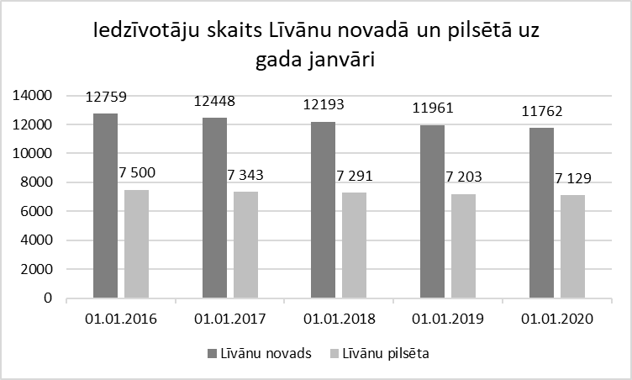
Avots: Pilsonības un migrācijas lietu pārvalde (PMLP)(dati par Līvānu novadu) un Centrālā statistikas pārvalde (CSP) (dati par Līvānu pilsētu)

Grafiks Nr.2
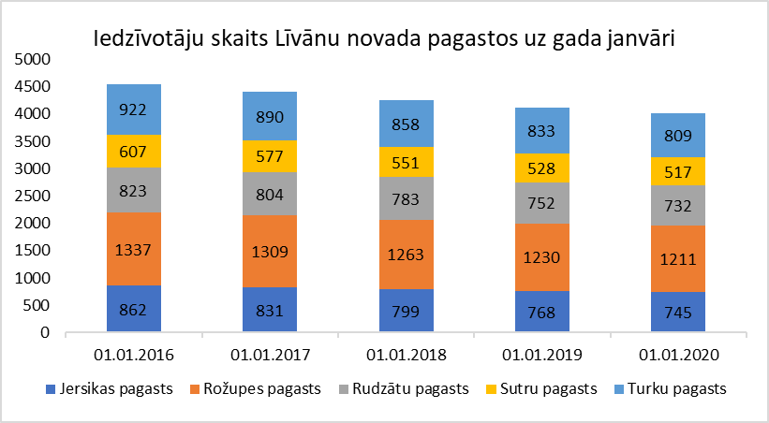
Avots: Pilsonības un migrācijas lietu pārvalde (PMLP)

Grafiks Nr. 3
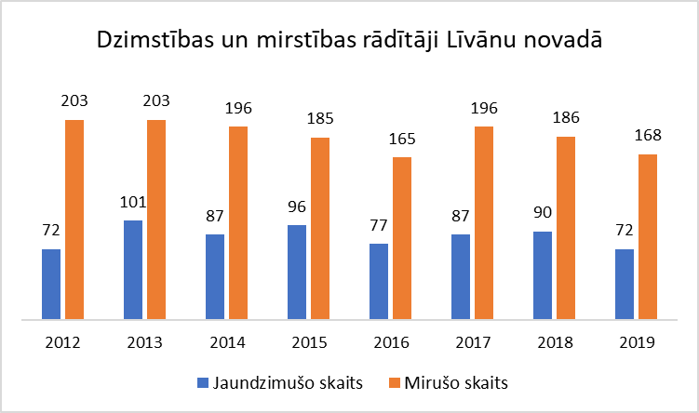
Avots: Līvānu novada domes Dzimtsarakstu nodaļa

Grafiks Nr. 4
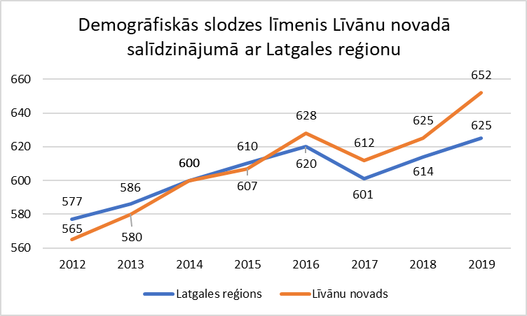
Avots: Centrālā statistikas pārvalde

Grafiks Nr. 5

Avots: Centrālā statistikas pārvalde

Nozīmīgs attīstības rādītājs ir bezdarba līmenis un tā dinamika. Pēdējo gadu laikā novērojama pozitīva tendence- bezdarba līmenis Latgales reģiona novados, tostarp Līvānu novadā, turpina samazināties. Līvānu novads pēc bezdarba līmeņa rādītājiem Latgales reģionā 2019.gadā ierindojās 12. vietā. Salīdzinājumam- zemākais bezdarba līmenis valstī 2019.gadā konstatēts Rīgas reģionā, savukārt Latgalē – visaugstākais. Brīvo darba vietu skaits bija vien 635, kas salīdzinot ar 2018.gadu bija krities par 20%, liecina Preiļu NVA filiāles dati. Brīvas darba vakances tika piedāvātas lielākoties pakalpojumu un tirdzniecības darbiniekiem – 25%, speciālistiem – 13%, kvalificētiem strādniekiem un amatniekiem -11% un vecākiem speciālistiem – 7%.
Tabula Nr. 3.
Nodarbinātības tendences Latgales reģionā uz 2019.gada 31.decembri
Pilsētas un novadi | Reģistrēto bezdarbnieku skaits |  |  | Bezdarba līmenis (%)
Gads | 2017 | 2018 | 2019 | 2017 | 2018 | 2019
Daugavpils | 4068 | 3625 | 3416 | 7,9 | 7,2 | 6,9
Rēzekne | 1793 | 1573 | 1482 | 10,3 | 9,1 | 8,8
Aglonas novads | 307 | 272 | 272 | 14,2 | 13,1 | 13,6
Baltinavas novads | 95 | 105 | 67 | 14 | 16,1 | 10,6
Balvu novads | 848 | 752 | 689 | 11 | 10 | 9,3
Ciblas novads | 387 | 341 | 347 | 23,3 | 21 | 22,2
Dagdas novads | 621 | 595 | 533 | 13,5 | 13,4 | 12,4
Daugavpils novads | 1528 | 1341 | 1200 | 11,3 | 10,2 | 9,4
Ilūkstes novads | 347 | 339 | 296 | 7,9 | 8 | 7,3
Kārsavas novads | 706 | 649 | 592 | 20,1 | 18,8 | 17,6
Krāslavas novads | 1110 | 1095 | 948 | 12 | 12,3 | 11
Līvānu novads | 904 | 831 | 737 | 13 | 12,2 | 11,2
Ludzas novads | 1359 | 1267 | 1263 | 17 | 16,3 | 16,6
Preiļu novads | 565 | 484 | 482 | 9,2 | 8,1 | 8,3
Rēzeknes novads | 2961 | 2602 | 2429 | 17,8 | 16 | 15,3
Riebiņu novads | 381 | 326 | 278 | 12 | 10,6 | 9,3
Rugāju novads | 156 | 140 | 123 | 10,8 | 10 | 9,1
Vārkavas novads | 86 | 88 | 71 | 7 | 7,5 | 6,2
Viļakas novads | 383 | 392 | 303 | 12,4 | 13,1 | 10,3
Viļānu novads | 754 | 721 | 586 | 20,6 | 20,3 | 17,1
Zilupes novads | 390 | 346 | 320 | 21,7 | 19,9 | 19,2
Latgales statistiskais reģions kopā | 19749 | 17884 | 16434 | 11,7 | 10,9 | 10,3
Avots: Nodarbinātības valsts aģentūra (NVA)

2019.gads Latvijā bijis dažādu izaicinājumu pilns. Tas atspoguļojas dažādās jomās, kā arī statistikā par Latvijas uzņēmumiem. Raugoties sīkāk pašvaldības griezumā, arī Līvānu novadā vērojams samazinājums aktīvo uzņēmēju skaitā par 4%, galvenokārt tas saistīts ar saimniecisko darbību veicēju skaita samazinājumu.

Grafiks Nr. 6

Avots: Lursoft statistika
Migrācijas saldo jeb bilance ir starpība starp iebraukušo (imigrējošo) un izbraukušo (emigrējošo) iedzīvotāju skaitu kādā noteiktā laika posmā. Līvānu novadā Migrācijas saldo ir negatīvs rādītājs, kas liecina ka izbraukušo iedzīvotāju skaits lielāks par iebraukušo iedzīvotāju skaitu, salīdzinot ar 2018.gadu rādītājs ir samazinājies par 55%.
Grafiks Nr. 7

Lai noskaidrotu Līvānu novada iedzīvotāju viedokli par apmierinātību ar pašvaldības darbu, pašvaldība ikgadu rīko iedzīvotāju aptauju. Anketa pieejama pašvaldības mājaslapā, “Līvānu novada vēstīs”, kā arī iespējams aizpildīt izdrukājot un iesniedzot Klientu apkalpošanas centrā vai pagastu pārvaldēs. Aptauja ir anonīma, un rezultāti izmantoti tikai apkopotā veidā. Pēc aptaujas rezultātiem var secināt, ka lielākais respondentu skaits, tas ir 77,9%, ir apmierināti ar Līvānu novada domes pakalpojumu klāstu un tā kvalitāti.
Grafiks Nr. 8

Saskaņā ar Līvānu novada Dzimtsarakstu nodaļas apkopotajiem datiem, 2019.gadā Līvānu novadā piedzimuši 72 bērni, miruši – 168 cilvēki (2018.gadā piedzimuši 90 bērni, miruši 186 cilvēki, 2017.gadā piedzimuši 87 bērni, miruši 196 cilvēki 2016.gadā piedzimuši 77 bērni, miruši - 165 cilvēki), 2019.gadā laulības reģistrētas 46 pāriem (2018.gadā laulības reģistrētas 44 pāriem, 2017.gadā laulības reģistrētas 46 pāriem, 2016.gadā laulības reģistrētas 65 pāriem).
Grafiks Nr. 9

Pašvaldības pamatbudžeta ieņēmumus veido nodokļu ieņēmumi: iedzīvotāju ienākuma nodoklis, nekustamā īpašuma nodoklis par zemi, ēkām un mājokļiem un azartspēļu nodoklis, nenodokļu ieņēmumi, maksas pakalpojumi un citi pašu ieņēmumi, valsts un pašvaldību budžetu transferti. Pašvaldības nodokļu ieņēmumi tieši ir atkarīgi no novada uzņēmumu un iedzīvotāju ekonomiskās aktivitātes un situācijas. 2019.gadā Līvānu novada pašvaldības pamatbudžetā saņemti līdzekļi kopsummā 15151619 EUR. Pašvaldības 2019.gada ieņēmumi pret 2018.gada ieņēmumiem sastāda 116,2 %, palielinājums ir 2115696 EUR. Nodokļu ieņēmumi palielinājušies par 534322 EUR, tajā skaitā iedzīvotāju ienākuma nodokļa ieņēmumi palielinājušies par 581381 EUR nekustamā īpašuma nodokļa ieņēmumi samazinājušies par 48894 EUR, jo 2018.gadā tika nomaksāts nekustamā īpašuma nodokļa parāds 46476 EUR, ko veica SIA “Saprobalt”, nenodokļu ieņēmumi samazinājušies par 29412 EUR, maksas pakalpojumi un citi pašu ieņēmumi palielinājušies par 116338 EUR, maksas pakalpojumu ieņēmumu palielinājumu ietekmēja Līvānu 1.vidussskolas peldbaseina “Upe” darbība, peldbaseins tika atvērts 2018.gada 1.oktobrī. Peldbaseina “Upe” ieņēmumi 2019.gadā no sniegtajiem maksas pakalpojumiem sastādīja 88967 EUR. Transfertu ieņēmumi palielinājušies par 1494448 EUR. Salīdzinot ar 2018.gadu, dotācija no pašvaldību finanšu izlīdzināšanas fonda ir par 675334 EUR lielāka, kā arī par 867635 EUR lielāki ieņēmumi Eiropas Savienības politiku instrumentu un pārējās ārvalstu finanšu palīdzības līdzfinansētiem projektiem, kā arī pamatbudžetā iekļauts pašvaldības 2019.gada speciālā budžeta atlikums 34678 EUR, pamatojoties uz likuma “Grozījumi Likumā par budžetu un finanšu vadību” 3.pantā iekļauto normu ievērošanu, kas nosaka, ka pašvaldību budžeti sastāv no pamatbudžeta un ziedojumiem un dāvinājumiem.

Grafiks Nr. 10
Līvānu novada pašvaldībā saņemtais IIN
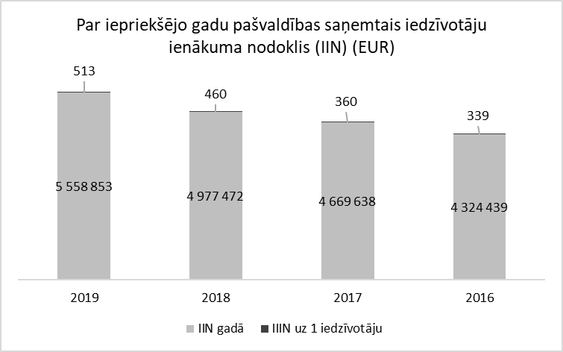
Avots: Centrālā statistikas pārvalde (CSP) un Valsts kase

- Attīstības programmas 2019.-2025. īstenošanas rezultāti

Attīstības programma - vidēja termiņa teritorijas attīstības plānošanas dokuments, kurā noteiktas vidēja termiņa prioritātes un pasākumu kopums plānošanas reģiona vai vietējās pašvaldības attīstības stratēģijā izvirzīto ilgtermiņa stratēģisko uzstādījumu īstenošanai (Teritorijas attīstības plānošanas likuma 1.pants). Līvānu novada pašvaldība uzsāka Attīstības programmas izstrādi 2017.gada 28. decembrī (domes sēdes lēmums Nr.20-25 “Par Līvānu novada pašvaldības integrētās attīstības programmas 2019.-2025.gadam izstrādi”) un noslēdza 2019.gada 28. februārī (domes sēdes lēmums Nr.2-7 “Par Līvānu novada pašvaldības integrētās attīstības programmas 2019.-2025.gadam Gala redakcijas apstiprināšanu). Attīstības programma ir saglabājusi pēctecību ar 2012.-2018.gada Līvānu novada pašvaldības integrētās attīstības programmu un ir saskaņā ar Līvānu novada teritorijas plānojumu 2012.- 2024.gadam. Spēkā esošajai Attīstības programmai tika piemērota stratēģiskā ietekmes uz vidi novērtējuma procedūra saskaņā ar Vides pārraudzības valsts biroja 2011.gada 31.maija lēmumu Nr.32 „Par stratēģiskā ietekmes uz vidi novērtējuma piemērošanu”, kā rezultātā tika izstrādāts un apstiprināts „Stratēģiskā ietekmes uz vidi novērtējums, t.sk. Līvānu novada pašvaldības integrētās attīstības programmas 2012.-2018.gadam Vides pārskats”.
Attīstības programmas 2019.-2025. loma ir:
- apzināt un novērtēt Līvānu novada rīcībā esošos resursus (dabas resursi, infrastruktūra, cilvēkresursi), piedāvājot skaidru redzējumu un risinājumus to efektīvākai izmantošanai;
- mērķtiecīgi plānot rīcības un investīcijas, kas ir pamats pašvaldības budžeta plānošanai;
- sekmēt visa veida investīciju piesaisti, kas ir pamats valsts atbalsta plānošanai, ārvalstu un vietējo privāto investīciju piesaistei;
- sekmēt Līvānu novada teritorijas atpazīstamību.
Attīstības programmā 2019.-2025. ir ietvertas šādas sadaļas:
- pašreizējās situācijas raksturojums;
- stratēģiskā daļa – vidēja termiņa attīstības prioritātes, mērķi un rīcību virzieni;
- rīcību plāns un investīciju plāns – pasākumu kopums, pasākumu realizācijas laiks un atbildīgie, kā arī investīciju projektu kopums un to sasaiste ar atbildīgajiem izpildītājiem un finanšu resursiem;
- dokumenta īstenošanas un uzraudzības kārtība – uzraudzības un ziņojuma sagatavošanas kārtība, mērķu sasniegšanas rezultatīvie rādītāji;
- pārskats par sabiedrības līdzdalības pasākumiem.

Attīstības programmā ir nodefinēta Līvānu novada attīstības vīzija:
Līvānu novads – uzņēmējdarbība, modernās tehnoloģijas un pievilcīga vide ģimenes labsajūtai.
Attīstības programmai ir izstrādāts Rīcību plāns 2019.-2025.gadam un Investīciju plāns 2019.-2021.gadam, paredzot konkrētas rīcības un investīciju projektus izvirzīto mērķu sasniegšanā.
Saskaņā ar LR normatīvajiem aktiem un, pamatojoties uz pieejamo informāciju par 2014.- 2020.gada plānošanas periodā plānotajiem ES fondu atbalsta virzieniem un iespējamo līdzfinansējuma apjomu, 2020. gada 21. maijā tika veikta Attīstības programmas aktualizētā Rīcību plāna 2019.-2025.gadam un Investīciju plāna 2019.-2021.gadam apstiprināšana (domes sēdes lēmums Nr.9-1 „Par grozījumiem Līvānu novada pašvaldības integrētās attīstības programmas 2019.-2025.gadam 3. daļā “Rīcību plāns 2019.-2025”, 4. daļā “Investīciju plāns 2019.-2021.” un tā pielikumā Nr.1 “ITI projektu idejas periodam 2019. – 2021.”).
Līvānu novada pašvaldības integrētās attīstības programma 2019. – 2025. gadam sastāv no 2 attīstības prioritātēm un 9 rīcību virzieniem attiecīgi 1. prioritātē 3 rīcību virzieni un 2. prioritātē 6 rīcību virzieni.
1.attēls.
Līvānu novada pašvaldības integrētās attīstības programmas 2019. – 2025. gadam attīstības prioritātes un rīcību virzieni
2019. gadā Līvānu novada pašvaldība turpināja 2014. – 2020. ES fondu plānošanas perioda investīciju apguvi. 2019. gadā 2014. – 2020. gada plānošanas perioda ietvaros realizācijā atradās 19 projekti, no kuriem 6 gada ietvaros tika pabeigti, 13 projektu realizācija turpinās arī 2020. gadā. 2019. gadā tika sagatavoti un iesniegti vērtēšanai 4 projekti. Apstiprinātie projekti tiek realizēti Latvijas lauku attīstības programmas 2014. – 2020. gadam Eiropas lauksaimniecības fonda lauku attīstībai, Eiropas Reģionālā attīstības fonda, Eiropas Sociālā fonda, Valsts budžeta finansēto u.c. programmu ietvaros.
Kopējā projektu summa sastāda 8,5 milj. EUR, t.sk. 3,7 milj. EUR pabeigtie projekti 2019. gadā, 13 ieviešanā esošie projekti par kopējo summu 4,5 milj. EUR un 4 vērtēšanai iesniegtie projekti par kopējo summu 0,3 milj. EUR apmērā.
N.p.k. | Sadarbības iestāde | Finansētājs | Projekta nosaukums | Sasaiste ar attīstības programmu 2019.-2025.gadam
1. | LAD | ELFLA | Meliorācijas sistēmu pārbūve un atjaunošana Līvānu novadā | Rīcības virziens 2.3. (Vietējiem iedzīvotājiem, esošajiem un potenciālajiem uzņēmējiem un investoriem tiek nodrošināta pievilcīga un viņu vajadzībām atbilstoša dabas vide), uzdevums 2.3.2. (Nodrošināt vides kvalitātes saglabāšanu, dabas resursu uzlabošanu un vides risku mazināšanu Līvānu novada teritorijā)  Projekta attiecināmās izmaksas ir EUR 300 000,00, no tām Eiropas Lauksaimniecības fonda lauku attīstībai (ELFLA) finansējums - EUR 270 000,00 (90% atbalsta intensitāte).
2. | CFLA | ESF | Veselības veicināšanas un slimību profilakses pasākumu īstenošana Līvānu novada iedzīvotājiem | Rīcības virziens 2.2. (Vietējiem iedzīvotājiem, esošajiem un potenciālajiem uzņēmējiem un investoriem tiek nodrošināta pievilcīga un viņu vajadzībām atbilstoša sociālā vide), uzdevums 2.2.2. (Nodrošināt veselības aprūpes un sociālo pakalpojumu pieejamību un attīstību Līvānu novadā)  Projekta attiecināmās izmaksas sastāda 146 351.00 EUR, no kurām 85 % ir ESF finansējums 124 398.35 EUR apmērā un 15% valsts budžeta finansējums 21 952.65 EUR apmērā.
3. | CFLA | ERAF | Publiskās infrastruktūras kvalitātes uzlabošana Līvānu industriālajā zonā | Rīcības virziens 2.5. (Vietējiem iedzīvotājiem, esošajiem un potenciālajiem uzņēmējiem un investoriem tiek nodrošināta pievilcīga un viņu vajadzībām atbilstoša uzņēmējdarbības vide), uzdevums 2.5.1. (Radīt un attīstīt Līvānu novada pašvaldības 2019.gada publiskais pārskats 49 uzņēmējdarbības attīstības veicināšanai piemērotu tehnisko infrastruktūru uzņēmējdarbības attīstības veicināšanai Līvānu novadā)  Projekta kopējās izmaksas – 3 343 758,69 EUR, t.sk. attiecināmās izmaksas – 3 182 732,45 EUR, no kurām ERAF finansējums (85 %) – 2 705 322,58 EUR, Valsts budžeta dotācija (4,5 %) – 143 222,96 EUR, pašvaldības finansējums (10,5%) apmērā – 334 186,91 EUR. Projekta neattiecināmās izmaksas (pašvaldības finansējums) –161 026,24 EUR.
4. | CFLA | ERAF | Publiskās infrastruktūras kvalitātes uzlabošana Līvānu industriālās zonas sasniedzamībai un uzņēmējdarbības attīstības veicināšana | Rīcības virziens 2.5. (Vietējiem iedzīvotājiem, esošajiem un potenciālajiem uzņēmējiem un investoriem tiek nodrošināta pievilcīga un viņu vajadzībām atbilstoša uzņēmējdarbības vide), uzdevums 2.5.1. (Radīt un attīstīt piemērotu tehnisko infrastruktūru uzņēmējdarbības attīstības veicināšanai Līvānu novadā)  Projekta kopējās izmaksas – 2 549 518,34 EUR, t.sk. attiecināmās izmaksas – 2 487 812,20 EUR no kurām: ERAF līdzfinansējums 85 % apmērā – 2 114 640,37 EUR; Valsts budžeta dotācija 4,5 % apmērā – 111 951,55 EUR; Pašvaldības finansējums 10,5 % apmērā – 261 220,28 EUR;  Neattiecināmās izmaksas (pašvaldības finansējums) – 61 706,14 EUR
5. | CFLA | ERAF | Līvānu 1. vidusskolas mācību vides uzlabošana | Rīcības virziens 2.2. (Vietējiem iedzīvotājiem, esošajiem un potenciālajiem uzņēmējiem un investoriem tiek nodrošināta pievilcīga un viņu vajadzībām atbilstoša sociālā vide), uzdevums 2.2.3. (Nodrošināt izglītības pakalpojumu kvalitāti un pieejamību Līvānu novadā)  Projekta kopējās izmaksas 2 741 701.34 EUR, no kurām attiecināmās izmaksas 1690856.48 EUR, t.sk. ERAF līdzfinansējums 85 % – 1 437 228.00 EUR, Valsts budžeta dotācija 4.5 % – 76 088.54 EUR, Pašvaldības finansējums 10.5 % – 177 539.94 EUR, Neattiecināmās izmaksas – 1 050 844.86 EUR.
6. | VISC | ESF | Atbalsts izglītojamo individuālo kompetenču attīstībai | Rīcības virziens1.2. (Skolas vecumā (7-18 gadi) tiek saglabātas un attīstītas pamata dzīves prasmes, individualitāte, lokālpatriotisms, biznesa pamatzināšanas, personīgā iniciatīva, atbildība un interese par dabas zinātnēm), uzdevums 1.2.1. (Palielināt atbalstu vispārējās izglītības iestādēm izglītojamo individuālo kompetenču attīstībai)  Projekts turpinās
7. | VIAA | ESF | Karjeras atbalsts vispārējās un profesionālās izglītības iestādē | Rīcības virziens 1.2. (Skolas vecumā (7-18 gadi) tiek saglabātas un attīstītas pamata dzīves prasmes, individualitāte, lokālpatriotisms, biznesa pamatzināšanas, personīgā iniciatīva, atbildība un interese par dabas zinātnēm), uzdevums 1.2.1. (Palielināt atbalstu vispārējās izglītības iestādēm izglītojamo individuālo kompetenču attīstībai)  Projekts turpinās
8. | JISPA | ESF | PROTI un DARI | Rīcības virziens 1.3. (Visa mūža garumā tiek saglabāta un attīstīta iedzīvotāju pašaktivitāte, uzņēmība, dzīves prasmes, atbildība, gatavība saprātīgi riskēt un vēlme strādāt), uzdevums 1.3.1. (Nodrošināt mūžizglītības un pašīstenošanās pasākumus Līvānu novada iedzīvotāju uzņēmējdarbības, darba iemaņu, prasmju un personīgās individualitātes attīstībai)  Projekts turpinās
9. | IKVD | ESF | Atbalsts priekšlaicīgas mācību pārtraukšanas samazināšanai | Rīcības virziens 1.2. (Skolas vecumā (7-18 gadi) tiek saglabātas un attīstītas pamata dzīves prasmes, individualitāte, lokālpatriotisms, biznesa pamatzināšanas, personīgā iniciatīva, atbildība un interese par dabas zinātnēm), uzdevums 1.2.1. (Palielināt atbalstu vispārējās izglītības iestādēm izglītojamo individuālo kompetenču attīstībai)  Projekts turpinās
10. | CFLA | ERAF | Līvānu pilsētas ielas pārbūve uzņēmējdarbības attīstības veicināšanai Līvānu industriālajā zonā Nr.2 | Rīcības virziens 2.5. (Vietējiem iedzīvotājiem, esošajiem un potenciālajiem uzņēmējiem un investoriem tiek nodrošināta pievilcīga un viņu vajadzībām atbilstoša uzņēmējdarbības vide), uzdevums 2.5.1. (Radīt un attīstīt piemērotu tehnisko infrastruktūru uzņēmējdarbības attīstības veicināšanai Līvānu novadā)  Projekta kopējās izmaksas ir 1 081 339,09 EUR, t.sk. attiecināmās izmaksas - 938 065,68 EUR, no kurām: ERAF līdzfinansējums 85 % – 797 355,83 EUR;Valsts budžeta dotācija 4,5 % – 42 212,95 EUR;Pašvaldības finansējums 10,5% apmērā – 98 496,90 EUR;Neattiecināmās izmaksas – 143 273,41 EUR.
11. | CFLA | ERAF | Uzlabot veselības aprūpes pakalpojumu pieejamību A.Baumanes ģimenes ārsta praksē | Rīcības virziens 2.2. (Vietējiem iedzīvotājiem, esošajiem un potenciālajiem uzņēmējiem un investoriem tiek nodrošināta pievilcīga un viņu vajadzībām atbilstoša sociālā vide), uzdevums 2.2.2. (Nodrošināt veselības aprūpes un sociālo pakalpojumu pieejamību un attīstību Līvānu novadā)  Projekta kopējās izmaksas - 10 000,00 EUR, no kurām Eiropas Reģionālās attīstības fonda finansējums (85%) - 8 500,00 EUR, Valsts budžeta finansējums (9%) - 900,00 EUR, Līvānu novada domes līdzfinansējums (6%) - 600,00 EUR.
12. | CFLA | ERAF | Pagasta ceļa pārbūve uzņēmējdarbības attīstības | Rīcības virziens 2.5. (Vietējiem iedzīvotājiem, esošajiem un potenciālajiem uzņēmējiem un investoriem tiek nodrošināta Līvānu novada pašvaldības 2019.gada publiskais pārskats 51 veicināšanai lauku teritorijā pievilcīga un viņu vajadzībām atbilstoša uzņēmējdarbības vide), uzdevums 2.5.1. (Radīt un attīstīt piemērotu tehnisko infrastruktūru uzņēmējdarbības attīstības veicināšanai Līvānu novadā)  Projekta kopējās izmaksas 216 612,68 EUR, no kurām:ERAF līdzfinansējums 116 988,46 EUR (54,01%), Valsts budžeta dotācija 17 898,86 EUR (8,26%), Pašvaldības finansējums 41 764,02 EUR (19,28%), Cits publiskais finansējums 39 961,34 EUR (18,45%)
13. | VIF | EKII | Viedo pilsētvides tehnoloģiju uzstādīšana Līvānu pilsētā | Rīcības virziens 2.4. (Vietējiem iedzīvotājiem, esošajiem un potenciālajiem uzņēmējiem un investoriem tiek nodrošināta pievilcīga un viņu vajadzībām atbilstoša tehniskā infrastruktūra), uzdevums 2.4.1. (Nodrošināt pašvaldības autoceļu un ielu infrastruktūras atjaunošanu un kvalitātes uzlabošanu)  Projekta kopējās izmaksas sastāda 200 904,22 EUR, t.sk. attiecināmās izmaksas 198 363,22 EUR apmērā, no kurām 138 854,25 EUR ir Emisijas kvotu izsolīšanas instrumenta (EKII) finansējums un 59 508,97 EUR pašvaldības līdzfinansējums un neattiecināmās izmaksas 2 541,00 EUR apmērā.
14. | LVAF | VB programma | Dubnas upes pieejamības nodrošināšana Līvānu pilsētas robežās un laivu ielaišanas vietu izveide | Rīcības virziens 2.3. (Vietējiem iedzīvotājiem, esošajiem un potenciālajiem uzņēmējiem un investoriem tiek nodrošināta pievilcīga un viņu vajadzībām atbilstoša dabas vide), uzdevums 2.3.2. (Nodrošināt vides kvalitātes saglabāšanu, dabas resursu uzlabošanu un vides risku mazināšanu Līvānu novada teritorijā)  Projekta kopējās izmaksas 50 000,00 eiro, Latvijas vides aizsardzības fonda finansējums 34 085,00 eiro, pašvaldības finansējums 15915,00 eiro.
15. | Latvijas-Lietuvas-Baltkrievijas apvienotais tehniskais sekretariāts | ERAF | Riska grupas jauniešu sociālā integrācija, balstoties uz sporta aktivitātēm | Rīcības virziens 2.2. (Vietējiem iedzīvotājiem, esošajiem un potenciālajiem uzņēmējiem un investoriem tiek nodrošināta pievilcīga un viņu vajadzībām atbilstoša sociālā vide), uzdevums 2.2.5. (Nodrošināt sporta un aktīvās atpūtas iespēju pieejamību un kvalitāti Līvānu novadā)  Projekts turpinās
16. | Eiropas Komisija | Eiropas Komisija | Active Citizen – Deeveloped Europe | Rīcības virziens 1.3. (Visa mūža garumā tiek saglabāta un attīstīta iedzīvotāju pašaktivitāte, uzņēmība, dzīves prasmes, atbildība, gatavība saprātīgi riskēt un vēlme strādāt), uzdevums 1.3.1. (Nodrošināt mūžizglītības un pašīstenošanās pasākumus Līvānu novada iedzīvotāju uzņēmējdarbības, darba iemaņu, prasmju un personīgās individualitātes attīstībai)
17. | VARAM | VB | programma Valsts un pašvaldības vienotā klientu apkalpošanas centra izveide Līvānu novadā | Rīcības virziens 2.6. (Vietējiem iedzīvotājiem, esošajiem un potenciālajiem uzņēmējiem un investoriem tiek nodrošināta pievilcīga un viņu vajadzībām atbilstoša pārvaldības vide), uzdevums 2.6.1. (Uzlabot un pilnveidot valsts un pašvaldības sniegto pakalpojumu klāstu Līvānu novadā)
18. | LAD | Zivju fonds | Zivju resursu pavairošana Dubnas upes baseinā | Rīcības virziens 2.3. (Vietējiem iedzīvotājiem, esošajiem un potenciālajiem uzņēmējiem un investoriem tiek nodrošināta pievilcīga un viņu vajadzībām atbilstoša dabas vide), uzdevums 2.3.2. (Nodrošināt vides kvalitātes saglabāšanu, dabas resursu uzlabošanu un vides risku mazināšanu Līvānu novada teritorijā)  Kopējās projektu izmaksas sastāda 1796,85 EUR, no kurām 1617,16 EUR ir Valsts atbalsta programmas Zivsaimniecības attīstībai finansējums un 179,69 EUR ir Līvānu novada domes līdzfinansējums.
19. | LAD | Zivju fonds | Aprīkojuma iegāde zivju resursu kontroles un aizsardzības pasākumu nodrošināšanai Līvānu novadā | Rīcības virziens 2.3. (Vietējiem iedzīvotājiem, esošajiem un potenciālajiem uzņēmējiem un investoriem tiek nodrošināta pievilcīga un viņu vajadzībām atbilstoša dabas vide), uzdevums 2.3.2. (Nodrošināt vides kvalitātes saglabāšanu, dabas resursu uzlabošanu un vides risku mazināšanu Līvānu novada teritorijā)  Kopējās projekta izmaksas sastāda 9 661,56 EUR, no kurām 8 695,40 EUR ir Valsts atbalsta programmas Zivsaimniecības attīstībai finansējums un 966,16 EUR ir Līvānu novada domes līdzfinansējums.
SECINĀJUMI

Iedzīvotāju aptaujas rezultāti, kurā piedalījās 226 iedzīvotāji, liecina, ka vērtējums par pašvaldības sniegtajiem pakalpojumiem un ar dzīvi Līvānu novadā ir apmierināti 84,1% no respondentiem, neapmierināti ir 10,6%, un 5,3% no respondentiem nebija viedokļa šajā jautājumā.
Grafiks Nr. 10

Avots: Līvānu novada domes iedzīvotāju aptauja 2020.gadā
Līvānu novada attīstība un izaugsme turpinās, par ko liecina ekonomiskās aktivitātes pieaugums un kopējie pašvaldības ieņēmumu pieaugums. Tomēr kā iepriekšējo gadu, arī šogad demogrāfiskās problēmas, bezdarba līmenis, sociālā riska grupu pārstāvju motivācija, kvalifikācija un spēja iesaistīties darba tirgū ir nopietni izaicinājumi.
Infrastruktūras jomā pēdējos gados ir veikti ievērojami ieguldījumi pamatpakalpojumu infrastruktūrā un dzīves vides kvalitātes uzlabošanā, tas ir ceļu un ielu tīklā, centralizētās ūdensapgādes un kanalizācijas tīklā, energoapgādes sistēmas rekonstrukcijā un ražošanas iekārtās, ar mērķi sniegt atbalstu esošajiem un potenciāliem uzņēmumiem Līvānu novadā.
Līvānu novadā ir nodrošināta demokratizācijas veicināšana un sabiedrības iesaiste, līdzdalība dzīves vides veidošanā, piemēram organizējot “Mazo grantu ” projektu konkursu. 2019.gadā tika realizēti 14 iedzīvotāju iniciatīvu grupu projekti, ar kopējo pašvaldības līdzfinansējumu 8000,00 EUR.
Līvānu novada domes vadība un administrācija savā darbā, ievēro labas pārvaldības principus komunikācijā ar iedzīvotājiem, piedāvājot elastīgu klientu apkalpošanas grafiku, veicot aptaujas, rīkojot tikšanās ar kādu no 15 Līvānu novada domes deputātiem, un nodrošinot iespēju sazvanīt deputātu viņa pieņemšanas laikā, lai uzdot jautājumus vai izteikt viedokli attālināti.
Līvānu novadā ir atbalstāmas aktivitātes uzņēmējdarbības veicināšanai. Tā piemēram 2019.gadā Līvānu uzņēmējdarbības atbalsta centrs piedalījās izstādē “Uzņēmēju dienas Latgalē”, kur novadu pārstāvēja pieci Līvānu novada uzņēmēji, tika organizēti tematiskie tirdziņi ( ar 123 tirgotāju dalību), uzņēmējiem tika nodrošinātas biroja telpu nomas iespējas, rīkots konkurss “Līvānu novads VAR 2019” (tika iesniegti 10 projektu pieteikumi, atbalstīti 5 no tiem ar kopējo summu 7059,95 EUR).
Sadarbībā ar nodibinājumu "Viduslatgales pārnovadu fonds", ar kuru Līvānu novada pašvaldībai ir noslēgts sadarbības līgums par stipendiju programmas Līvānu novada jauniešu studijām augstskolās organizēšanu, noorganizēts stipendiju konkurss un pārskata gadā stipendijas no uzņēmēju ziedotajiem līdzekļiem piešķirtas 33 studentiem par kopējo summu 39600,00 EUR.

PRIEKŠLIKUMI

Katru gadu veikt gan Rīcību plāna, gan Investīciju plāna aktualizēšanu, atbilstoši budžeta plānošanai, veicot pašvaldību iestāžu aktualitāšu izzināšanu un izvērtēšanu. Turpināt veicināt iedzīvotāju un pašvaldību iestāžu vadītāju līdzdalību dzīves vides veidošanā un attīstības plānošanā.
Ieviešanas uzraudzības ziņojumā apkopotā informācija ir viens no instrumentiem, kas ņemams vērā veicot Attīstības programmas Rīcību plāna un Investīciju plāna aktualizācijas procesu, jo tas sniedz detalizētu pārskatu par pasākumu izpildi. Kā arī Rīcību plānam un Investīciju plānam ir jāsasaucas ar domes budžeta pasākumiem, tādējādi nodrošinot Attīstības programmai atbilstošu paredzēto pasākumu norisi izvirzīto mērķu sasniegšanā.
Lai atvieglotu un uzlabotu informācijas apkopošanu ikgadējo uzraudzības ziņojumu izstrādei, nepieciešams turpināt darbu pie datu apkopošanas sistēmas uzlabošanas.
Priekšlikumu sniegšanai šīs sistēmas uzlabošanai ieteicams izvērtēt arī citu pašvaldību labās prakses piemērus šī procesa nodrošināšanā.

Izmantotās informācijas avoti

- Līvānu novada domes informatīvais izdevums “Līvānu novada vēstis” un mājas lapa www.livani.lv
- Valsts iestāžu sniegtā informācija:
  - Valsts reģionālās attīstības aģentūra;
  - Pilsonības un migrācijas lietu pārvalde;
  - Centrālā statistikas pārvalde;
  - Valsts ieņēmumu dienests;
  - Nodarbinātības valsts aģentūra;
  - Reģionālās attīstības indikatoru modulis;
  - Valsts policija;
  - Ceļu satiksmes drošības direkcija;
  - Valsts Meža dienesta Dienvidlatgales virsmežniecība.
- Līvānu novada domes iestāžu sniegtā informācija:
  - Līvānu novada centrālā bibliotēka un to filiāles;
  - Līvānu bērnu un jauniešu centrs;
  - Līvānu uzņēmējdarbības atbalsta centrs;
  - Līvānu novada kultūras centrs un to filiāles;
  - Pirmsskolas izglītības iestāde “Rūķīši”;
  - Latgales mākslas un amatniecības centrs;
  - Multifunkcionālais jaunatnes iniciatīvu centrs “Kvartāls”;
  - Alternatīvas aprūpes pakalpojumu centrs “Rožlejas”.
- Līvānu novada domes struktūrvienību un nodaļu sniegtā informācija:
  - Dzimtsarakstu nodaļa;
  - Sabiedrisko attiecību daļa;
  - Sporta organizatore;
  - Sociālais dienests;
  - Dzīvokļu jautājumu komisija;
  - Būvniecības un infrastruktūras daļa;
  - Uzskaites daļa;
  - Personāla vadības un administratīva daļa;
  - Plānošanas un attīstības daļa;
  - Finanšu daļa;
  - Juridiskā daļa;
  - Nekustamo īpašumu un vides pārvaldības daļa;
  - Informācijas tehnoloģiju daļa;
  - Saimnieciskā nodrošinājuma daļa;
  - Izglītības pārvalde;
  - Pagastu pārvaldes.
- Līvānu novada domes kapitālsabiedrību sniegtā informācija:
  - SIA “Līvānu slimnīca”
  - SIA “Līvānu dzīvokļu un komunālā saimniecība”
  - SIA “Līvānu siltums” .
- Aptauja “Kā Jūs vērtējat Līvānu novada attīstības tendences”.

